МОУ СОШ №17
имени А. А. Герасимова

Советы по развитию памяти у первоклассников.

Память – это основа психической жизни, основа нашего сознания. Это волшебная шкатулка, которая сохраняет наше прошлое для нашего будущего. Любая простая или сложная деятельность (чтение, письмо или осмысливание собственного поведения) основана на том, что образ воспринятого сохраняется в памяти, по крайней мере, несколько секунд.

Чем можно помочь таким детям?
Необходимо учесть следующие важные моменты:
- чаще спрашивать ребёнка о том, что он помнит – этим мы даём возможность ему понять, что интересуемся его персоной;
- спрашивать ребёнка о прошлых событиях – это позволит ему оценивать события и в определённой степени предполагать, предвидеть будущее;
- фиксировать ребёнка на событиях прошлого – это поможет ему запечатлеть в своём сознании воспоминания об определённом порядке вещей, и он приучается контролировать события в своей жизни;
- необходимо быть очень осторожными с телевизором. Детям не рекомендуется смотреть телевизор больше 30-и минут в день. Необходимо следить за тем, чтобы информация, получаемая по телевидению, была разнообразной и познавательной.
Предлагаем ряд заданий для развития памяти у детей
Зад.1. Из детского лото берем несколько картинок, на которых изображены знакомые предметы (4-6). Картинки должны быть одного размера (лучше, если на них будут изображены предметы по тематическим группам: одежда, мебель, посуда и т. д.). Вначале взрослый быстро показывает ребёнку картинки из общей стопки. Затем он раскладывает все приготовленные картинки, а ребёнок должен назвать те картинки, которые ему были предъявлены вначале.
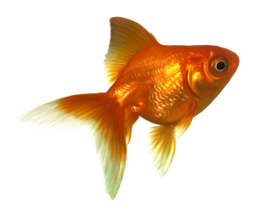
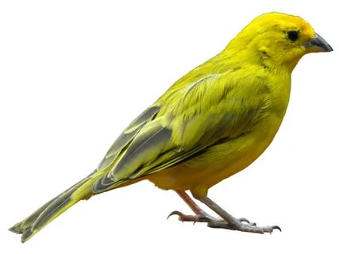

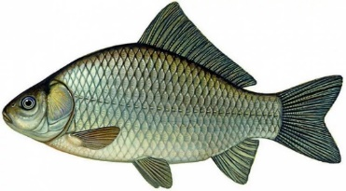
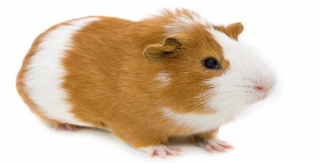

Зад.2. Является усложнённым вариантом зад. 1. Ребёнок должен не только найти картинки, которые ему показывали, но и расположить их в той последовательности, в которой ему показывал взрослый.

Зад. 3. Взрослый выкладывает на столе в определённой последовательности несколько картинок. Затем он называет ряд картинок, а ребёнок должен запомнить названия этих картинок и выбрать их из общего ряда.

Зад. 4. (усложнённый вариант зад. 3.) Ребёнок должен не просто запомнить и выбрать из общего ряда названные взрослым картинки, но и расположить их в том же порядке, в каком они назывались.

Зад. 5. Ребёнок должен внимательно прослушать те слова, которые скажет взрослый, запомнить их, а потом повторить. Сначала даётся три слова, потом – четыре. Постепенно количество слов увеличивается.

Зад.6. Взрослый предлагает внимательно рассмотреть сюжетную картинку. Затем, перевернув её, ребёнок должен вспомнить и воспроизвести как можно больше отдельных предметов, изображённых на картинке.

Зад.7. Взрослый произносит ряд словосочетаний (белая ракетка, голубая коляска, красная машина), а ребёнок должен повторить их в заданной последовательности.

Зад.8. Взрослый показывает ребёнку незаконченные рисунки, а ребёнок должен догадаться, что забыл нарисовать художник (у куклы – ногу, у белки – хвост и т. д.).
Зад.10. На столе раскладываются счётные палочки. Взрослый выкладывает из них фигуры – сначала простые, затем сложные. Ребёнок должен сложить точно такую же фигуру. Задание даётся в порядке возрастающей сложности:
а) образец остаётся перед глазами ребёнка;
б) образец убирается. Можно эти фигуры выкладывать из кубиков.

Зад. 11. В эту игру можно играть с группой детей или дома всей семьёй. Взрослый называет любое слово, ребёнок повторяет названное слово и добавляет к нему своё. Следующий называет по порядку названные до него слова и добавляет к нему своё слово.
Регулярное выполнение упражнений поможет развить память ребёнка.

